Карточка 1 Дроби вокруг нас
Математика, 5 класс. Рассмотрите иллюстрацию и объясните ответ своими словами.
За целое принимаем всю шоколадку. Какую часть выделяет оранжевая обёртка? Какую часть составляют коричневые дольки?
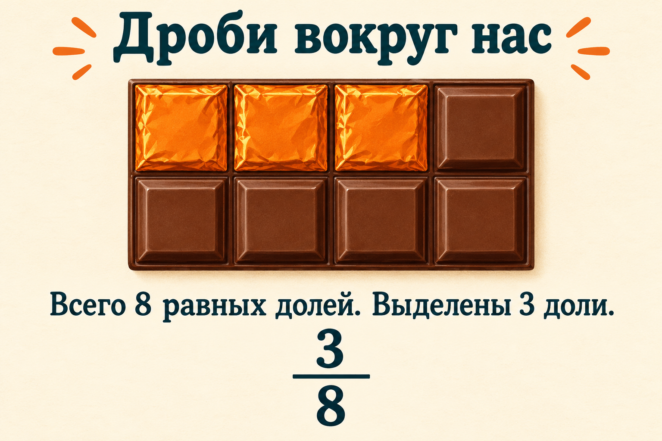
Мой ответ: _____________________________________________________
________________________________________________________________

Карточка 2 Найди ошибку
Математика, 5 класс. Рассмотрите иллюстрацию и объясните ответ своими словами.
Под каждым рисунком написано 1/2. Какая подпись не соответствует рисунку — А или Б? Объясните, почему одного количества частей недостаточно.
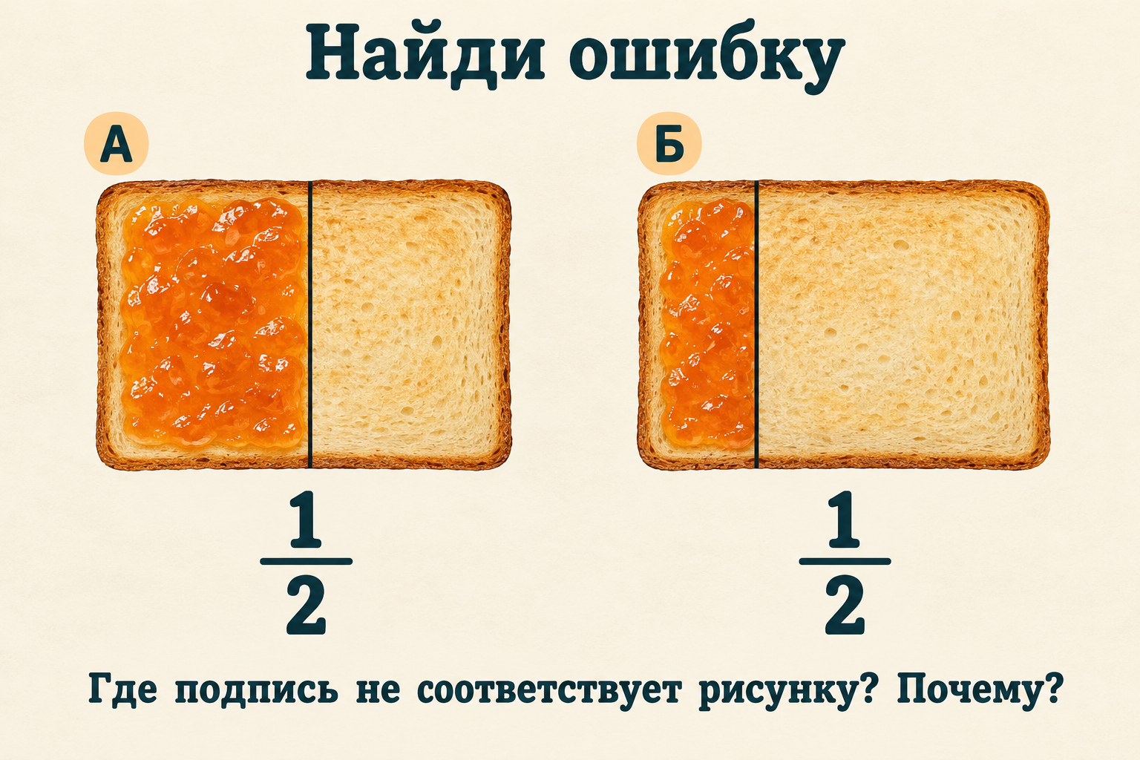
Мой ответ: _____________________________________________________
________________________________________________________________

Карточка 3 Числитель и знаменатель
Математика, 5 класс. Рассмотрите иллюстрацию и объясните ответ своими словами.
Объясните, что показывают числа 3 и 8. Затем закройте памятку и назовите числитель и знаменатель дроби 2/5. Что означает каждое число?
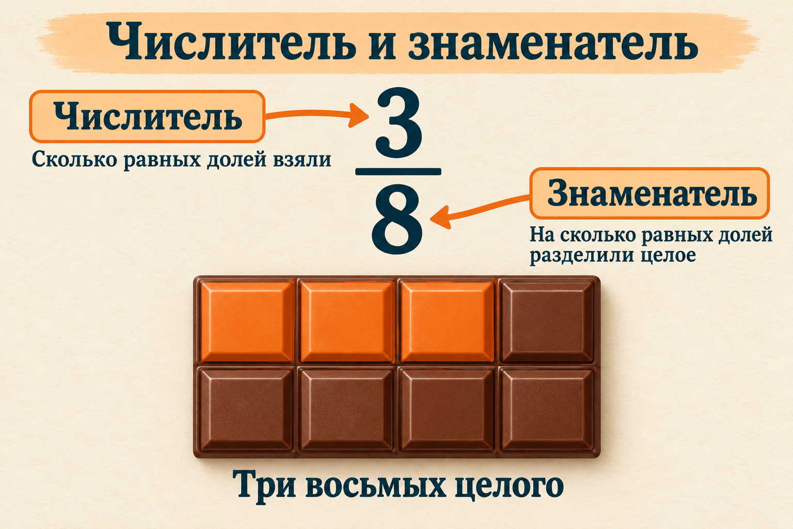
Мой ответ: _____________________________________________________
________________________________________________________________

Ответы и рекомендации учителю

1 Дроби вокруг нас
Оранжевая обёртка выделяет 3 из 8 равных долей: 3/8. Коричневых долек 5 из 8: 5/8. За целое в обоих случаях принимается вся шоколадка.

2 Найди ошибку
Ошибка в подписи Б: части неравные, поэтому выделенную часть нельзя назвать половиной. На модели А части равны. Модель Б специально включена как пример ошибки.

3 Числитель и знаменатель
В дроби 3/8 числитель 3 показывает число взятых равных долей, а знаменатель 8 — число равных долей целого. В дроби 2/5 взяты две из пяти равных долей.
Сначала предложите назвать целое и сравнить размеры долей. Карточки можно показывать на проекторе, обсуждать в парах или распечатать. На второй карточке неверная подпись является частью задания, поэтому её нужно обсудить с учениками.
Иллюстрации созданы генеративным ИИ и проверены при подготовке материалов. Они служат наглядными моделями; для точных построений используйте геометрические схемы. Апробация с учениками пока не проводилась.
Учебный проект «Доли и дроби». Рубина Валерия, Маркс Дарья. Подготовлено 02.11.2026.

